**Лабораторна робота №23**

**НАЛАГОДЖЕННЯ ТА ДОСЛІДЖЕННЯ РОБОТИ ПРОТОКОЛУ МАРШРУТИЗАЦІЇ OSPF З ПОДІЛОМ НА ОБЛАСТІ У МЕРЕЖІ НА БАЗІ МАРШРУТИЗАТОРІВ CISCO**

**Мета роботи:** налагодити функціонування протоколу маршрутизації OSPF з поділом на області у мережі, побудованій на базі маршрутизаторів Cisco; дослідити особливості функціонування даного протоколу маршрутизації.

**Хід роботи:**

**Завдання 1.** У середовищі програмного симулятора/емулятора створити проект мережі (рис. 1). При побудові звернути увагу на вибір моделей комутаторів та маршрутизаторів, мережних модулів та адаптерів, а також мережних з’єднань. Різновиди технологій Ethernet для підмереж A, B, С, D, H, O, P обираються довільно. При формуванні каналів E, F, G скористатися даними табл. 5. Підключені локальні мережі (A, B, D, H, O, P) можна показувати як за допомогою одного вузла, так і за допомогою повноцінної мережі на базі окремого комутатора з кількома вузлами. Для побудованої мережі заповнити описову таблицю.

Таблиця 1

**Параметри підмереж (каналів зв’язку)**

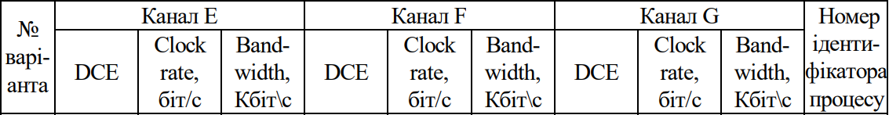

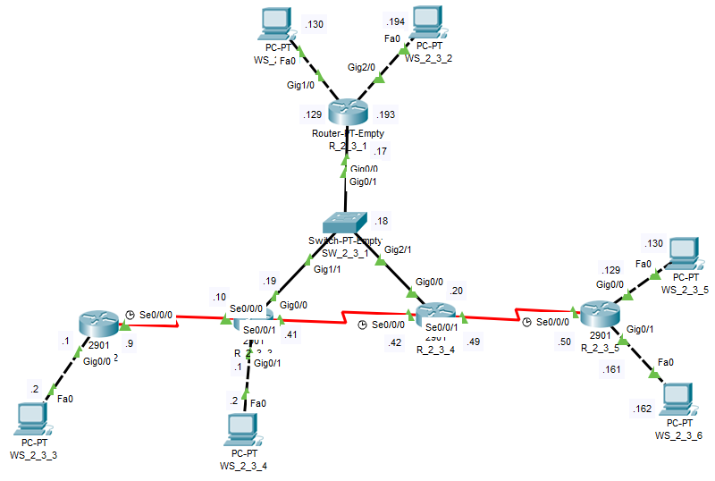

Рисунок 1 – Проект мережі

Таблиця 2

|  |  |  |  |
| --- | --- | --- | --- |
| **Параметри інтерфейсів пристроїв** | | | |
| **Пристрій** | **Інтерфейс** | **Підключення до пристрою** | **Підключення до інтерфейсу** |
| Маршрутизатор R_2_3_1 | Gig0/0 | Комутатор SW_2_3_1 | Gig0/1 |
| Gig1/0 | Робоча станція WS_2_3_1 | Fa0 |
| Gig2/0 | Робоча станція WS_2_3_2 | Fa0 |
| Маршрутизатор R_2_3_2 | Gig0/0 | Робоча станція WS_2_3_3 | Fa0 |
| Se0/0/0 (DCE) | Маршрутизатор R_2_3_3 | Se0/0/0 (DTE) |
| Маршрутизатор R_2_3_3 | Gig0/0 | Комутатор SW_2_3_1 | Gig1/1 |
| Gig0/1 | Робоча станція WS_2_3_4 | Fa0 |
| Se0/0/0 (DTE) | Маршрутизатор R_2_3_2 | Se0/0/0 (DCE) |
| Se0/0/1 (DTE) | Маршрутизатор R_2_3_4 | Se0/0/0 (DCE) |

Продовження таблиці 1

|  |  |  |  |
| --- | --- | --- | --- |
| **Пристрій** | **Інтерфейс** | **Підключення до пристрою** | **Підключення до інтерфейсу** |
| Маршрутизатор R_2_3_4 | Gig0/0 | Комутатор SW_2_3_1 | Gig2/1 |
| Se0/0/0 (DCE) | Маршрутизатор R_2_3_3 | Se0/0/1 (DTE) |
| Se0/0/1 (DTE) | Маршрутизатор R_2_3_5 | Se0/0/0 (DCE) |
| Маршрутизатор R_2_3_5 | Gig0/0 | Робоча станція WS_2_3_5 | Fa0 |
| Gig0/1 | Робоча станція WS_2_3_6 | Fa0 |
| Se0/0/0 (DCE) | Маршрутизатор R_2_3_4 | Se0/0/1 (DTE) |
| Комутатор SW_2_3_1 | Gig0/1 | Маршрутизатор R_2_3_1 | Gig0/0 |
| Gig1/1 | Маршрутизатор R_2_3_3 | Gig0/0 |
| Gig2/1 | Маршрутизатор R_2_3_4 | Gig0/0 |
| Робоча станція WS_2_3_1 | Fa0 | Маршрутизатор R_2_3_1 | Gig1/0 |
| Робоча станція WS_2_3_2 | Fa0 | Маршрутизатор R_2_3_1 | Gig2/0 |
| Робоча станція WS_2_3_3 | Fa0 | Маршрутизатор R_2_3_2 | Gig0/0 |
| Робоча станція WS_2_3_4 | Fa0 | Маршрутизатор R_2_3_3 | Gig0/1 |
| Робоча станція WS_2_3_5 | Fa0 | Маршрутизатор R_2_3_5 | Gig0/0 |
| Робоча станція WS_2_3_6 | Fa0 | Маршрутизатор R_2_3_5 | Gig0/1 |

**Завдання 2.** Розробити схему адресації пристроїв мережі. Для цього використовувати дані табл. 3, 4. Результати навести у вигляді таблиці.

Таблиця 3

**Дані для адресації підмереж**

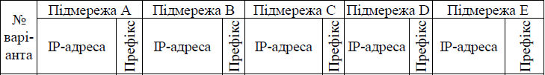 

Таблиця 4

**Дані для адресації підмереж**

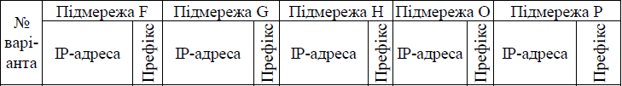

Таблиця 5

|  |  |  |  |  |
| --- | --- | --- | --- | --- |
| **Параметри адресації мережі** | | | | |
| **Мережа / Пристрій** | **Інтерфейс/Мережний адаптер/Шлюз** | **ІР-адреса** | **Маска** | **Префікс** |
| Підмережа А | - | 193.2.3.128 | 255.255.255.192 | /26 |
| Підмережа B | - | 193.2.3.192 | 255.255.255.192 | /26 |
| Підмережа C | - | 194.2.3.16 | 255.255.255.248 | /29 |
| Підмережа D | - | 195.2.3.0 | 255.255.255.192 | /26 |
| Підмережа E | - | 196.2.3.8 | 255.255.255.252 | /30 |
| Підмережа F | - | 197.2.3.40 | 255.255.255.252 | /30 |
| Підмережа G | - | 198.2.3.48 | 255.255.255.252 | /30 |
| Підмережа H | - | 199.2.3.128 | 255.255.255.224 | /27 |
| Підмережа O | - | 199.2.3.160 | 255.255.255.224 | /27 |
| Підмережа P | - | 200.2.3.0 | 255.255.255.192 | /26 |
| Маршрутизатор R_2_3_1 | Інтерфейс Gig0/0 | 194.2.3.17 | 255.255.255.248 | /29 |
| Інтерфейс Gig1/0 | 193.2.3.129 | 255.255.255.192 | /26 |
| Інтерфейс Gig2/0 | 193.2.3.193 | 255.255.255.192 | /26 |

Продовження таблиці 5

|  |  |  |  |  |
| --- | --- | --- | --- | --- |
| **Мережа / Пристрій** | **Інтерфейс/Мережний адаптер/Шлюз** | **ІР-адреса** | **Маска** | **Префікс** |
| Маршрутизатор R_2_3_2 | Gig0/0 | 195.2.3.1 | 255.255.255.192 | /26 |
| Se0/0/0 (DCE) | 196.2.3.9 | 255.255.255.252 | /30 |
| Маршрутизатор R_2_3_3 | Gig0/0 | 194.2.3.19 | 255.255.255.248 | /29 |
| Gig0/1 | 200.2.3.1 | 255.255.255.192 | /26 |
| Se0/0/0 (DTE) | 196.2.3.10 | 255.255.255.252 | /30 |
| Se0/0/1 (DTE) | 197.2.3.41 | 255.255.255.252 | /30 |
| Маршрутизатор R_2_3_4 | Gig0/0 | 194.2.3.20 | 255.255.255.248 | /29 |
| Se0/0/0 (DCE) | 197.2.3.42 | 255.255.255.252 | /30 |
| Se0/0/1 (DTE) | 198.2.3.49 | 255.255.255.252 | /30 |
| Маршрутизатор R_2_3_5 | Gig0/0 | 199.2.3.129 | 255.255.255.224 | /27 |
| Gig0/1 | 199.2.3.161 | 255.255.255.224 | /27 |
| Se0/0/0 (DCE) | 198.2.3.50 | 255.255.255.252 | /30 |
| Комутатор SW_2_3_1 | Vlan1 | 194.2.3.18 | 255.255.255.248 | /29 |
| Робоча станція WS_2_3_1 | Мережний адаптер | 193.2.3.130 | 255.255.255.192 | /26 |
| Шлюз за замовчуванням | 193.2.3.129 | 255.255.255.192 | /26 |
| Робоча станція WS_2_3_2 | Мережний адаптер | 193.2.3.194 | 255.255.255.192 | /26 |
| Шлюз за замовчуванням | 193.2.3.193 | 255.255.255.192 | /26 |
| Робоча станція WS_2_3_3 | Мережний адаптер | 195.2.3.2 | 255.255.255.192 | /26 |
| Шлюз за замовчуванням | 195.2.3.1 | 255.255.255.192 | /26 |
| Робоча станція WS_2_3_4 | Мережний адаптер | 200.2.3.2 | 255.255.255.192 | /26 |
| Шлюз за замовчуванням | 200.2.3.1 | 255.255.255.192 | /26 |

Продовження таблиці 5

|  |  |  |  |  |
| --- | --- | --- | --- | --- |
| **Мережа / Пристрій** | **Інтерфейс/Мережний адаптер/Шлюз** | **ІР-адреса** | **Маска** | **Префікс** |
| Робоча станція WS_2_3_5 | Мережний адаптер | 199.2.3.130 | 255.255.255.224 | /27 |
| Шлюз за замовчуванням | 199.2.3.129 | 255.255.255.224 | /27 |
| Робоча станція WS_2_3_6 | Мережний адаптер | 199.2.3.162 | 255.255.255.224 | /27 |
| Шлюз за замовчуванням | 199.2.3.161 | 255.255.255.224 | /27 |

**Завдання 3.** Провести базове налагодження пристроїв, інтерфейсів та каналів зв’язку. Провести налагодження параметрів ІР-адресації пристроїв мережі у відповідності до даних, які отримані у п. 2. Перевірити наявність зв’язку між сусідніми парами пристроїв мережі.

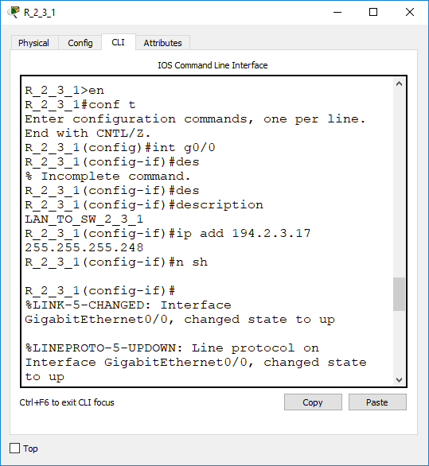  
Рисунок 2 – Налаштування підключення маршрутизатора R_2_3_1 до комутатора SW_2_3_1

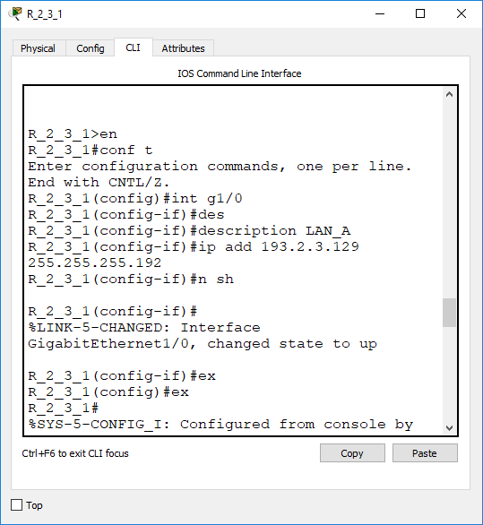

Рисунок 3 – Налаштування підключення маршрутизатора R_2_3_1 до підмережі А

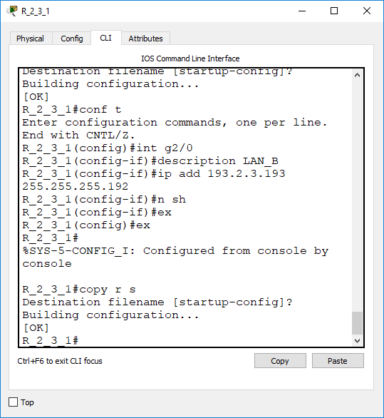

Рисунок 4 – Налаштування підключення маршрутизатора R_2_3_1 до підмережі B

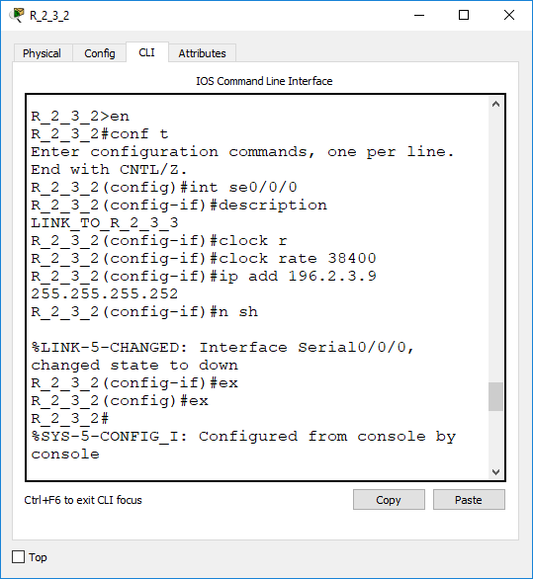

Рисунок 5 – Налаштування підключення маршрутизатора R_2_3_2 до маршрутизатора R_2_3_3

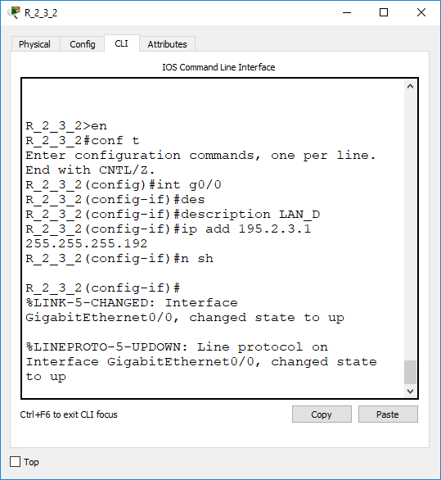

Рисунок 6 – Налаштування підключення маршрутизатора R_2_3_2 до підмережі D

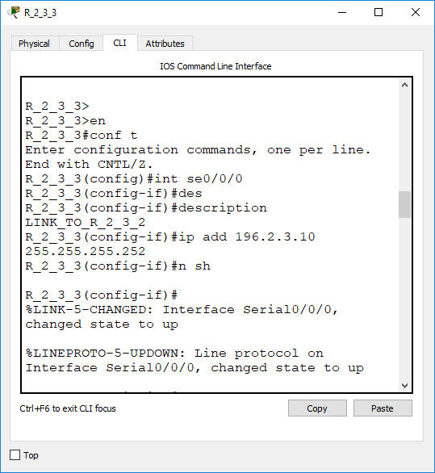

Рисунок 7 – Налаштування підключення маршрутизатора R_2_3_3 до маршрутизатора R_2_3_2

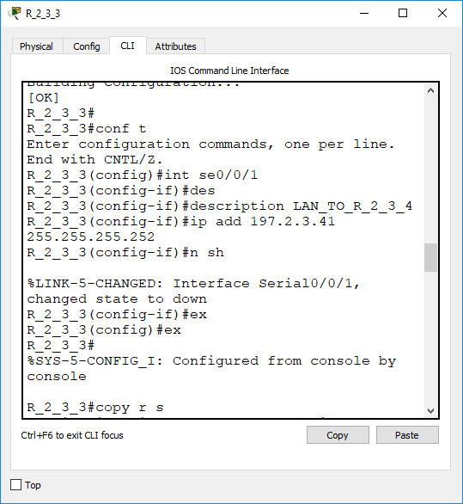

Рисунок 8 – Налаштування підключення маршрутизатора R_2_3_3 до маршрутизатора R_2_3_4

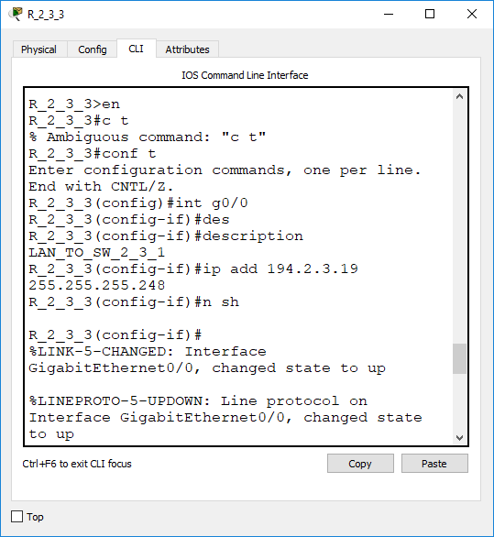

Рисунок 9 – Налаштування підключення маршрутизатора R_2_3_3 до комутатора SW_2_3_1

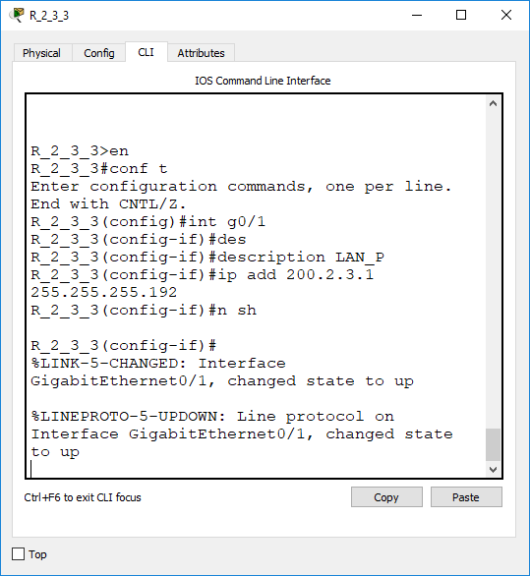

Рисунок 10 – Налаштування підключення маршрутизатора R_2_3_3 до підмережі P

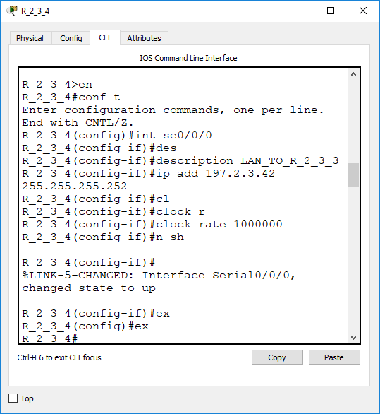

Рисунок 11 – Налаштування підключення маршрутизатора R_2_3_4 до мар-шрутизатора R_2_3_3

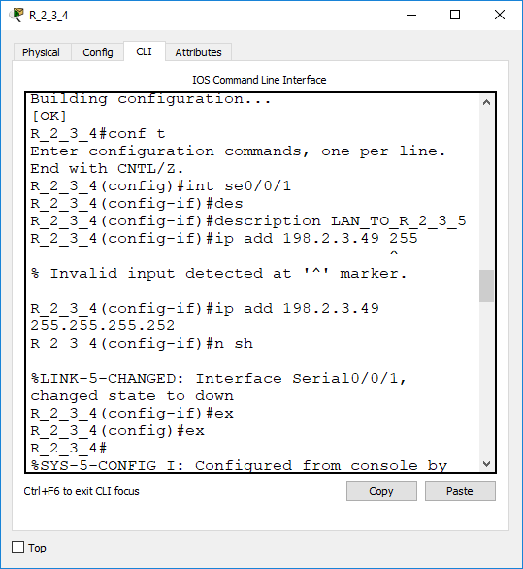

Рисунок 12 – Налаштування підключення маршрутизатора R_2_3_4 до мар-шрутизатора R_2_3_5

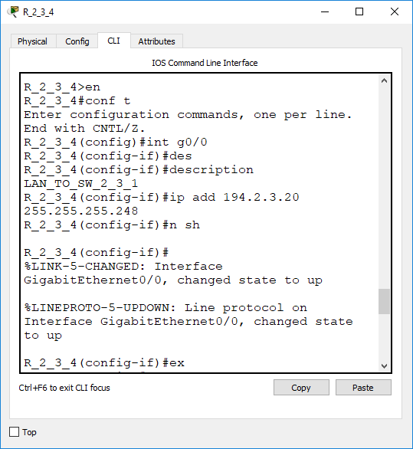

Рисунок 13 – Налаштування підключення маршрутизатора R_2_3_4 до комутатора SW_2_3_1

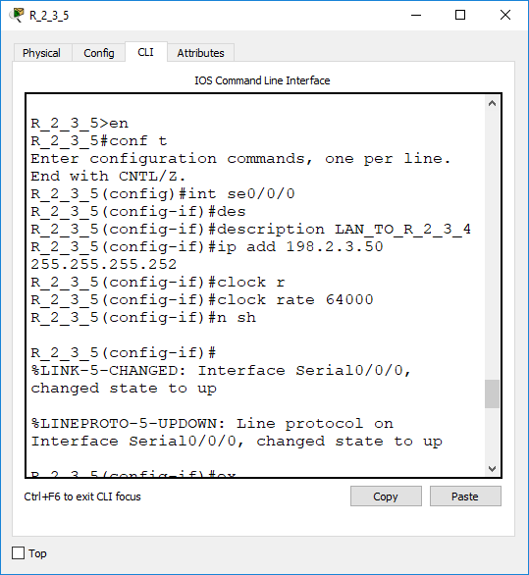

Рисунок 14 – Налаштування підключення маршрутизатора R_2_3_5 до мар-шрутизатора R_2_3_4

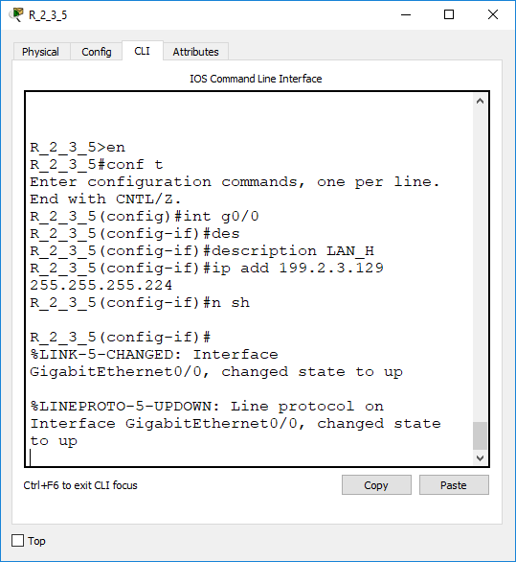

Рисунок 15 – Налаштування підключення маршрутизатора R_2_3_5 до підмережі H

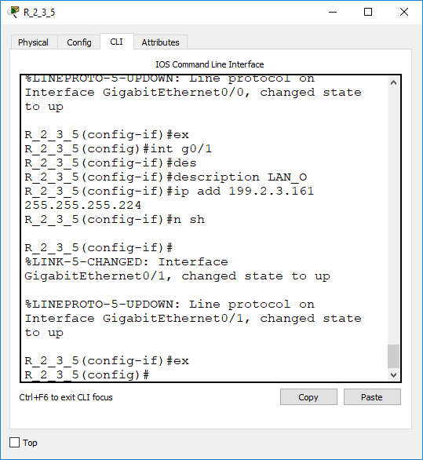

Рисунок 16 – Налаштування підключення маршрутизатора R_2_3_5 до підмережі O

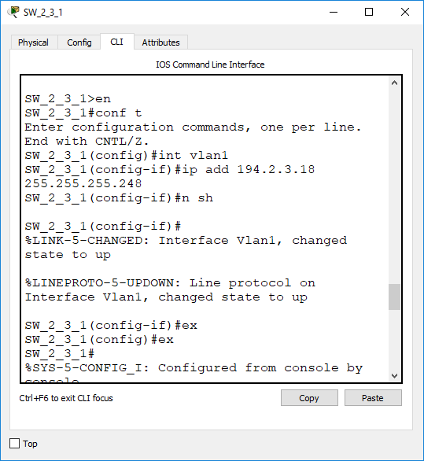

Рисунок 17 – Налаштування інтерфейса vlan1 на комутаторі SW_2_3_1

**Завдання 4.** Визначити типи областей та типи маршрутизаторів відносно областей. Отриману інформацію подати у вигляді таблиць.

Таблиця 6

**Типи областей**

|  |  |  |  |  |  |  |
| --- | --- | --- | --- | --- | --- | --- |
| Область | Backbone Area | Standart Area | Stub Area | Totally Stubby Area | Not-So-Stubby Area | Totally Stubby Not-So-Stubby Area |
| Area 0 | + |  |  |  |  |  |
| Area 231 |  |  |  | + |  |  |
| Area 232 |  |  |  |  | + |  |
| Area 233 |  |  |  |  |  | + |

Таблиця 7

**Типи маршрутизаторів відносно областей**

|  |  |  |  |  |
| --- | --- | --- | --- | --- |
| Маршрутизатор | BR (Backbone Router) | AIR (Area Internal Router) | ABR (Area Border Router) | ASBR (Autonomous System Boundary Router) |
| R_2_3_1 |  |  |  | + |
| R_2_3_2 |  |  | + |  |
| R_2_3_3 |  | + |  |  |
| R_2_3_4 |  |  | + |  |
| R_2_3_5 |  |  | + |  |

**Завдання 5.** Налагодити функціонування протоколу OSPF. Провести перевірку зв’язку між вузлами різних мереж.

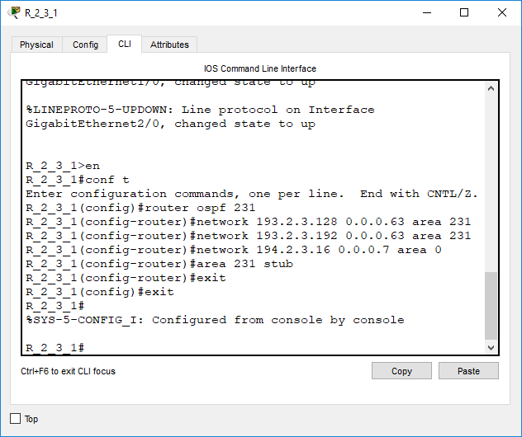

Рисунок 18 – Налаштування протоколу OSPF на маршрутизаторі R_2_3_1

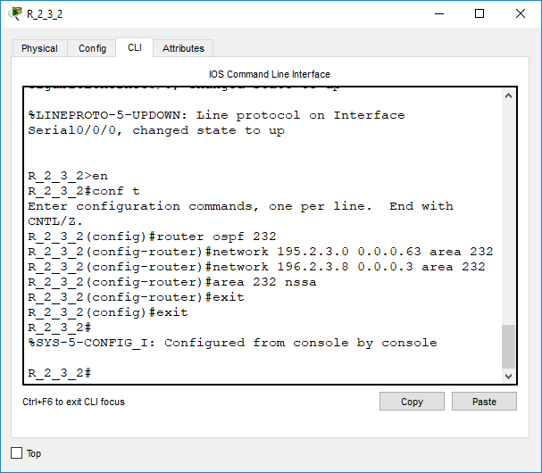

Рисунок 19 – Налаштування протоколу OSPF на маршрутизаторі R_2_3_2

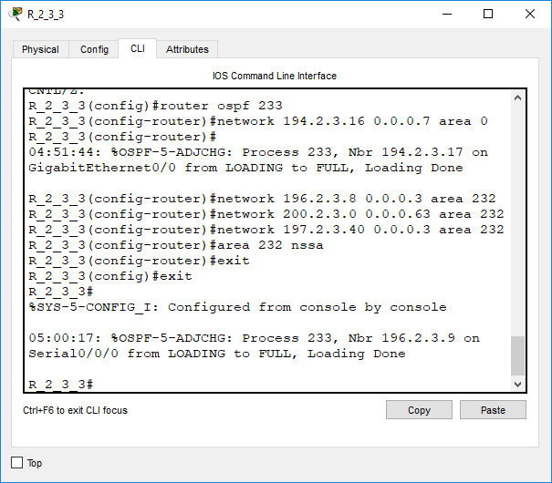

Рисунок 20 – Налаштування протоколу OSPF на маршрутизаторі R_2_3_3

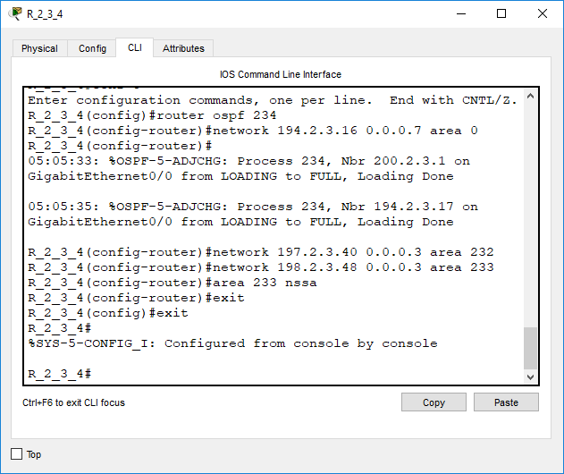

Рисунок 21 – Налаштування протоколу OSPF на маршрутизаторі R_2_3_4

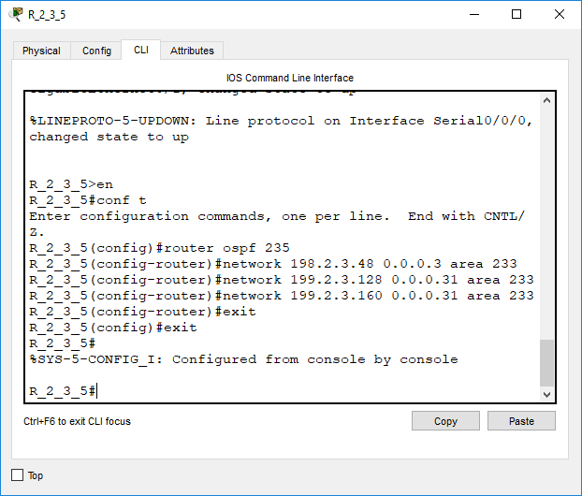

Рисунок 22 – Налаштування протоколу OSPF на маршрутизаторі R_2_3_5

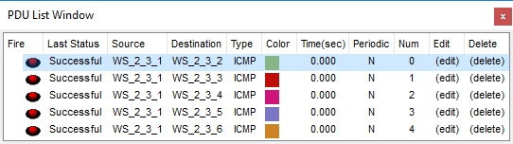

Рисунок 23 – Перевірка зв’язку між підмережами

**Завдання 6.** Дослідити особливості отримання службової та діагностичної інформації протоколу за допомогою відповідних команд. Зробити висновки про відмітності вигляду таблиць маршрутизації маршрутизаторів, що належать до областей різних типів.

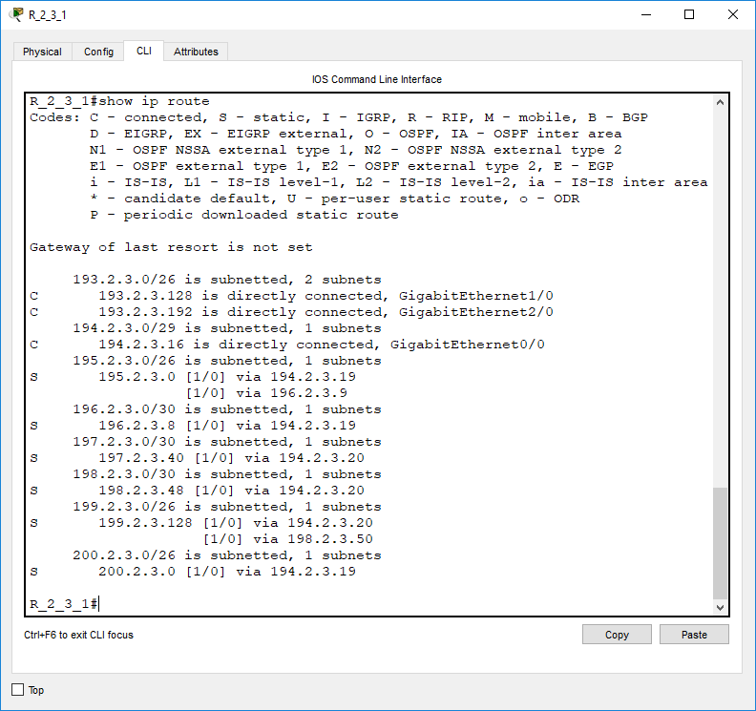

Рисунок 24 – Виконання команди show ip route на маршрутизаторі R_2_3_1

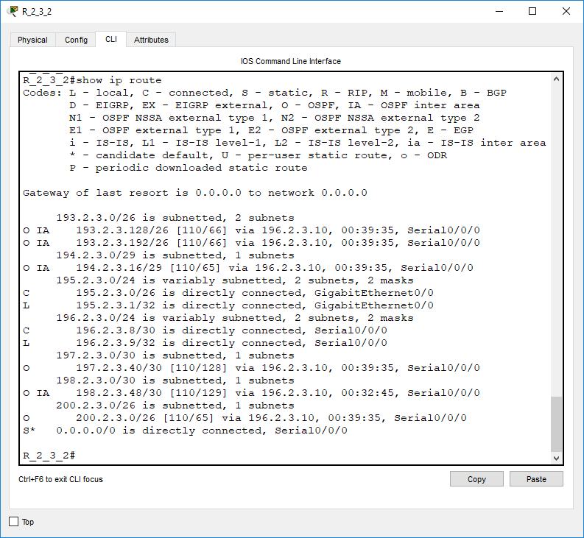

Рисунок 25 – Виконання команди show ip route на маршрутизаторі R_2_3_2

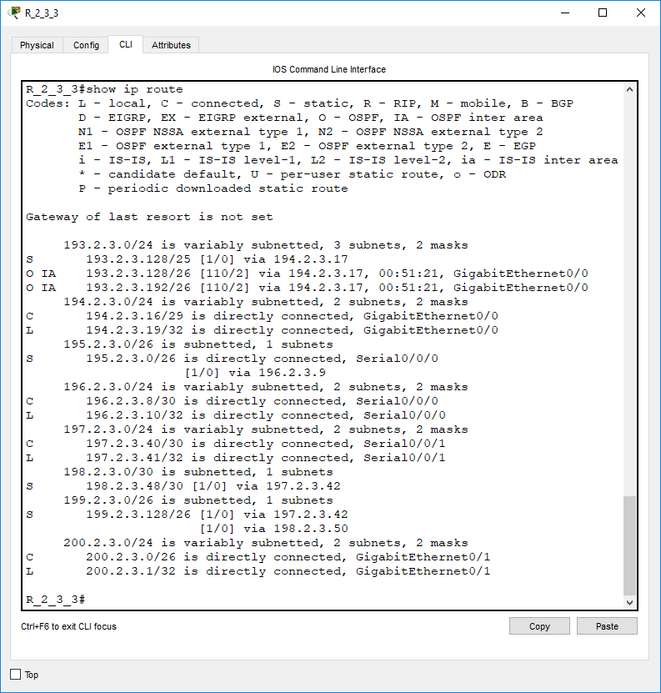

Рисунок 26 – Виконання команди show ip route на маршрутизаторі R_2_3_3

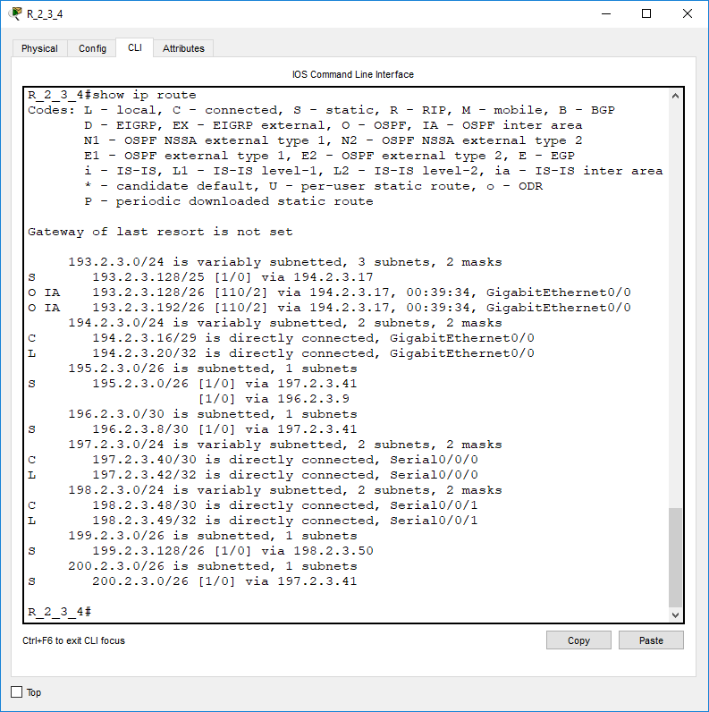

Рисунок 27 – Виконання команди show ip route на маршрутизаторі R_2_3_4

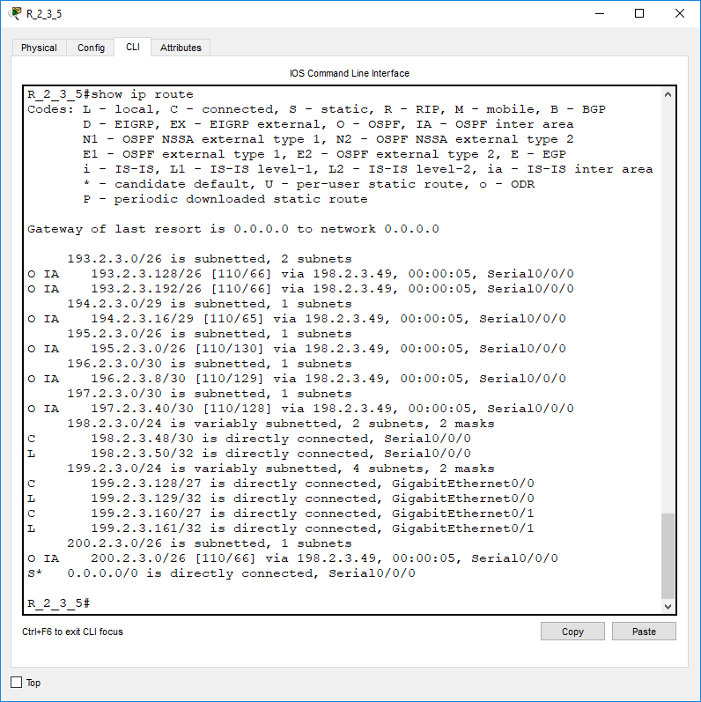

Рисунок 28 – Виконання команди show ip route на маршрутизаторі R_2_3_5

Відмінності в таблицях маршрутизації виявляються в помітці “IA” перед мережею іншої області.

***Висновок:*** в даній лабораторній роботі я налагодив функціонування протоколу маршрутизації OSPF з поділом на області у мережі, побудованій на базі маршрутизаторів Cisco; дослідив особливості функціонування даного протоколу маршрутизації.